# Antilope

## Module portable de mesures de polluants

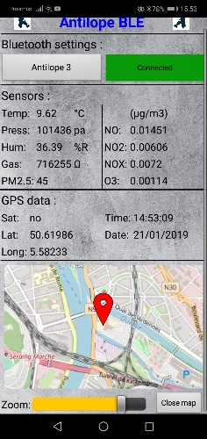Il s’agit d’un module portable de mesure de la qualité de l’air. Ce module a pour vocation d’être porté par un piéton ou un cycliste et mesurera en temps réel les différents polluants (NO, NO2, O3, particule fines…) présents dans l’air environnant. Le but est de créer une carte des concentrations en polluants.

### Polluants mesurés

* PM 2.5 (0🡪 1000 µg/m³)
* NO2 (0🡪 261 ppb)
* NO (0 🡪 962 ppb)
* O3 (0🡪 250 ppb)

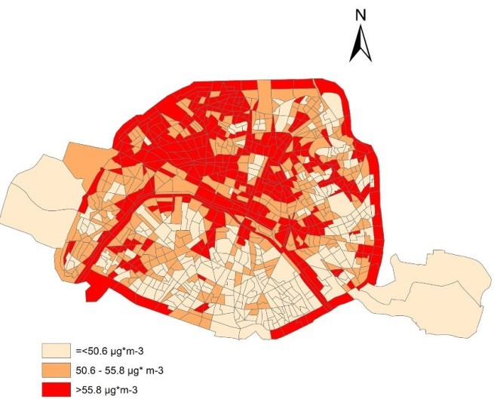

#### **Caractéristiques**

* Position (GPS)
* 1 Mesure par seconde
* Stocké sur carte µSD
* Mesure de T° et RH%
* Alimentation par batterie USB,
* Faible consommation
* Interface Bluetooth vers Smartphone

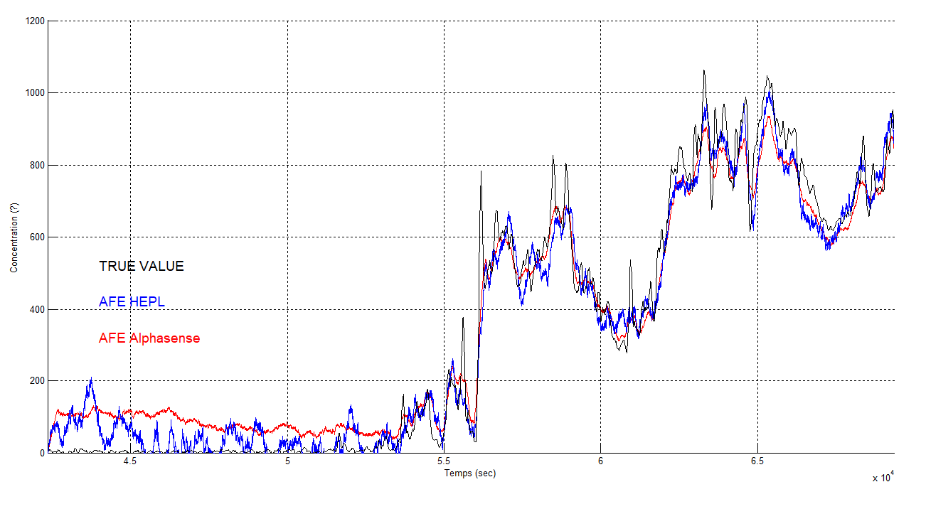

Exemple de cartographie (illustration)

Comparaison entre valeur Antilope et autres mesures

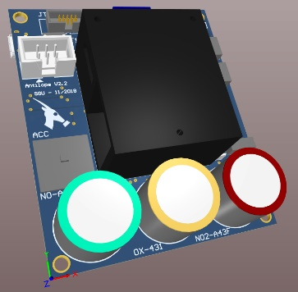**En développement :**

* Réduction de la consommation
* Ajout d’autres capteurs (CO, CO2, H2S, ….)
* Version fixe avec connectivité 3G ou 4G
* Réduction de la taille
* Réduction du prix